**ТЕХНИЧЕСКОЕ ЗАДАНИЕ НА РАЗРАБОТКУ ИНДИКАТОРА КОРОТКИХ ЗАМЫКАНИЙ КАБЕЛЬНЫХ ЛИНИЙ РАСПРЕДЕЛИТЕЛЬНЫХ СЕТЕЙ 6-35 КВ**

# Введение

Техническое задание на разработку индикатора коротких замыканий для кабельных линий распределительных сетей напряжением 6-35 кВ представляет собой ориентировочную карту к разработке нового, надежного оборудования, обеспечивающего эффективное управление и наблюдаемость распределительных сетей. Данный документ определяет ключевые требования и функциональные характеристики, которые должны быть реализованы в разрабатываемом устройстве.

В данном документе описаны общие требования, функциональные возможности, интерфейсы взаимодействия и параметры производительности, которые должны быть учтены при разработке устройства. Комплексное выполнение данных требований обеспечит оптимальную интеграцию устройства в существующие электрические сети и поддержит их стабильное и эффективное функционирование.

Целью данного Технического Задания является создание высокотехнологичного и надежного устройства релейной защиты и автоматики, соответствующего современным тенденциям и стандартам в области энергетики, с учетом особенностей распределительных сетей напряжением 6-35 кВ. Такое устройство будет способствовать повышению наблюдаемости сетей.

Содержание

Введение 1

1. Перечень сокращений 4

2. Назначение устройства 5

3. Общие требования к устройству 7

3.1. Общее описание 7

3.2. Требования к аппаратной части 7

3.2.1. ИКЗ 7

3.2.2. УСПД 8

3.3. Режимы работы устройств 8

3.4. Требования к климатическому исполнению 8

3.5. Требования к ПЗУ ИКЗ 9

3.6. Индикация устройства 9

3.7. Логика обнаружения повреждений 10

3.7.1. Предотвращение ложного срабатывания 10

3.7.2. Обнаружение короткого замыкания 12

3.7.3. Обнаружение ОЗЗ 13

3.7.4. Передача значения тока нагрузки 16

3.8. Электропитание устройства 16

3.9. Требования к надежности 16

3.10. Требования к самодиагностике 16

3.11. Требования к регистрации аварийных событий. 17

# Перечень сокращений

КЛ кабельная линия электропередач

ЖС журнал событий

ИКЗ индикатор короткого замыкания

КЗ короткое замыкание

ОЗЗ однофазное замыкание на землю

УСПД устройство сбора и передачи данных

# Назначение устройства

Устройства предназначены для выполнения функций фиксации аварийных и ненормальных режимов, возникающих на КЛ (КЗ и ОЗЗ), индикации, в случае фиксации данных режимов, а также передачи данных на верхний уровень. Устройство состоит из следующих составных частей: монитор, представляющий собой небольшое устройство, которое монтируются на дверце/отсеке релейного шкафа, датчиков тока на базе катушек Роговского, которые фиксируются на фазных проводах КЛ 6-35 кВ посредством фиксирующего замка и устройства УСПД, находящегося на РП/ТП.

Один комплект устройства состоит из трех ИКЗ. Одно устройство из комплекта является master-индикатором, выполняющим опрос двух slave-индикаторов по радиоканалу (например, по BLE, 2.4 ГГц). После master-индикатор передает данные по протоколу IEC 60870-5-104 от трех индикаторов по GSM/GPRS-каналу на верхний уровень.

В случае возникновения аварийного или ненормального режима на контролируемой ВЛ, master-индикатор выполняет осциллографирование сигналов и одновременно осуществляет передачу данных на верхний уровень с информацией о возникшем КЗ или ОЗЗ на линии.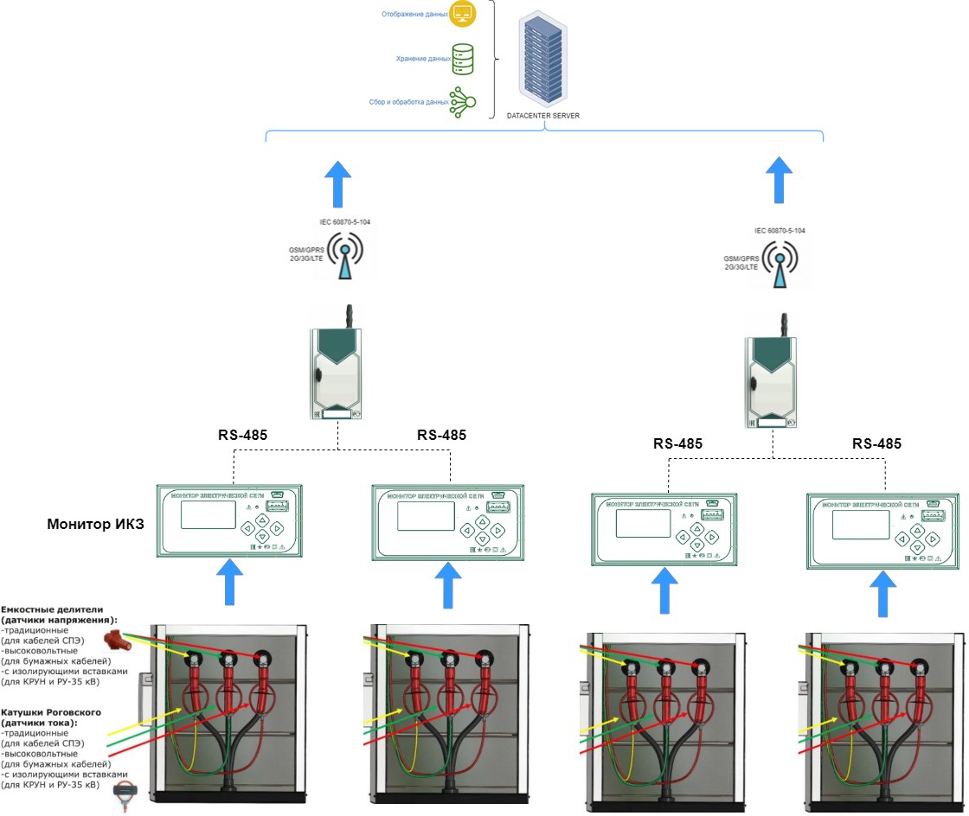

1. Структурная схема сбора и передачи данных

# Общие требования к устройству

## Общее описание

Зафиксированные датчики тока на фазном проводе с помощью специальных полимерных стяжек выполняют измерение текущих величин токов, измерение цепей напряжения может быть реализовано от емкостных делителей или от цепей ТН на секции шин. Благодаря измерению напряжения на секции, ИКЗ способны фиксировать направление возникновения ОЗЗ и передавать эти данные на УСПД, которое способно передать эти данные на верхний уровень по мобильной линии связи.

Пользователь должен быть способен конфигурироватьИКЗ через интерфейс USB или RS-485, ИКЗ передают данные на УСПД по протоколу Modbus-RTU или IEC 60870-5-104 через интерфейс RS-485. Пользователь должен быть способен конфигурировать УСПД через мобильную линию связи по протоколу IEC 60870-5-104 или через интерфейс Bluetooth, USB или RS-485 по протоколу ModBus или IEC 60870-5-103. Пользователь может подключиться к УСПД через серверное ПО конфигурирования, развернутое, например на ноутбуке (для ОС Windows и Linux) или через мобильное приложение (для iOS и Android).

В ИКЗ должна быть предусмотрена возможность для подключения параллельных кабелей (т.е имеется ввиду возможность подключения кабеля сечением не 120 мм2, а два по 60 мм2). УСПД осуществляет опрос ИКЗ, собирая от них необходимые данные и передает собранные данные на верхний уровень по протоколу IEC 60870-5-104 через мобильную линию связи. В УСПД должен быть слот для двух SIM-карт с возможностью выбора приоритета и перехода на другую сим карту в случае потери связи или окончания денежных средств.

В УСПД должен быть установлен GPS-модуль для синхронизации устройств и передачи данных о месте повреждения. УСПД синхронизируется от GPS, а ИКЗ синхронизируются от УСПД по 485 интерфейсу.

## Требования к аппаратной части

### ИКЗ

В устройстве должны располагаться:

* Один источник питания (от оперативных цепей 220В с встроенным накопителем со временем работы при отсутствии оперативного питания не менее 2с);
* Дополнительный источник от литиевой батарейки тип AA, 1.5V для индикации МФЗ/ОЗЗ при потере оперативного питания
* Датчики тока на базе катушек Роговского 3/6шт
* Аналоговый вход для емкостных делителей измерения напряжения на секции или от ТН на секции;
* OLED/LCD дисплей
* USB порт для подключения пользователя через ПК для настройки.
* RS-485 интерфейс с поддержкой протокола Modbus-RTU
* Кнопки управления для мониторинга параметров и просмотра журналов событий и сброса сигнализации
* 3 светодиода для каждой из фаз (Ж/З/К) при МФЗ + 1 светодиод для ОЗЗ + 2 светодиода состояний Работа и Неисправность
* 2 выходных реле, действующих в цепи сигнализации

### УСПД

В корпусе устройства должны располагаться:

* Два источника питания (от подзаряжаемого аккумулятора и от оперативных цепей 220 В переменного или постоянного тока);
* Модуль GSM (3G / 4G) со слотом для двух Sim-карт;
* Модуль GPS.
* Наличие светодиодов 3 шт. Работа/Авария/Неисправность
* RS-485 интерфейс 1(2) шт. с поддержкой протокола Modbus-RTU

## Режимы работы устройств

В устройствах предусмотрено несколько режимов работы. Существует 2 режима работы ИКЗ:

* Рабочий
* Аварийный

В рабочем режиме устройство находится, когда на объекте есть оперативный ток. В рабочем режиме устройства выполняют спорадическую и периодическую передачу данных, ИКЗ ведет журнал событий и измерение текущих параметров. В рабочем режиме светодиод «Работа» светится зеленым. Светодиод неисправность не горит.

В аварийном режиме устройство переходит, при пропаже оперативного тока. В течении 2 секунд с момента пропажи оперативного тока передают спорадические данные, после 2 секунд Светодиод «Работа» моргает желтым цветом и горит световой индикатор, где произошло замыкание, в этом режиме не ведет измерение и журнал событий.

## Требования к климатическому исполнению

Устройство изготавливается в климатическом исполнении УХЛ3 по ГОСТ 15543.1 и ГОСТ 15150:

* верхнее рабочее значение температуры окружающего воздуха при эксплуатации +45˚С;
* нижнее рабочее значение температуры окружающего воздуха при эксплуатации минус 40˚С;
* относительная влажность при +25˚С – до 98%.

## Требования к ПЗУ ИКЗ

ПЗУ устройства должна обеспечивать хранение:

* Прошивки устройства;
* Файлов конфигурации устройства;
* Файлов уставок устройства;
* Журнал событий устройства;

Осциллограммы.

Должна быть возможность получить доступ к этим файлам по любому из интерфейсов связи устройства (RS-485, USB). УСПД должен ретранслировать эти данные по мобильной линии связи.

ПЗУ устройства должна обеспечивать хранение истории срабатываний не менее 10 журналов с 100 дискретными сигналами. При превышении этого значения, запись начинается по кругу, удаляя более старую информацию о срабатываниях.

## Индикация устройства

В устройстве при возникновении КЗ или ОЗЗ на линии должно быть предусмотрено два типа индикации – выпадающий блинкер и мигание/свечение светодиодов. В настройках устройства должна быть предусмотрена возможность выбора режима мигания светодиодов и цвета светодиодов.

Светодиодов должно быть 4, расположенных на нижней плате индикации. Цвет всех светодиодов пользователь должен быть способен изменить через конфигуратор.

При различных видах повреждений, будет различная светодиодная индикация, по умолчанию установлен следующий цвет индикации:

* Не устранившееся КЗ: мигание красного светодиода той фазы, на которой произошло КЗ с частотой 1 Гц;
* Устранившееся КЗ: поочередное мигание красно-зеленого светодиода той фазы, на которой произошло КЗ с частотой 1 Гц;
* ОЗЗ перед собой: мигание желтого светодиода с частотой 1 Гц;

При низком заряде батареи будет происходить мигание желтого светодиода с частотой 0,5 Гц.

Для неустранившегося КЗ индикатор будет сброшен после настраиваемого времени (0-5 минут, шаг 1 с) при постановке кабельной линии под напряжение. Для устранившегося КЗ и ОЗЗ индикатор будет продолжать мигать в течение настраиваемого времени (0-48 часов, шаг 1 с), независимо от того, включена ли линия или нет. В течение времени мигания может быть обнаружено новое КЗ, и время сброса будет пересчитано.

## Логика обнаружения повреждений

В устройстве должны быть предусмотрены уставки для определения повреждений:

1. Iотс – ток отсечки. Значение тока, превышение значения которого приводит к срабатыванию алгоритма определения междуфазного КЗ и индикации устройства (по умолчанию – 200 А);
2. Tкз – максимальная длительность протекания тока КЗ до отключения действием РЗА (По умолчанию – 5 с.);
3. Iн.max – максимальный ток нагрузки (по умолчанию – 50 А);
4. Iмгн.озз – максимальный мгновенный ток ОЗЗ, возникающий при разряде емкости сети (по умолчанию – 100 А);
5. ΔU% - величина падения напряжения в % при возникновении замыканий на землю (по умолчанию – 30%);
6. dI/dt –приращение тока, при превышении которого происходит спорадическая передач данных (по умолчанию – 5 А / с);
7. dIозз/dt – величина приращения тока ОЗЗ в момент разряда емкости сети;

В индикаторах должны быть заложены алгоритмы выявления ложных срабатываний.

### Предотвращение ложного срабатывания

1. Включение нагруженного трансформатора
2. Включение линии после АПВ.

После возникновения КЗ, на линиях возникает ток повторного включения, и индикаторы могут различать эту характеристику и не срабатывать.

1. Включение линии после АПВ
2. Включение большой нагрузки

Когда на линии появляется большая нагрузка, ток может резко увеличиться. Через выдержку времени МТЗ линия отключится. Время длительного тока Δt больше уставки Ткз. Индикаторы способны различать данный режим и не срабатывать.

1. Включение большой нагрузки

### Обнаружение короткого замыкания

1. Отключение линии от КЗ

ИКЗ способен определить КЗ по величине и длительности протекания повышенного тока и по изменению электростатического поля провода. Независимо от того, сколько автоматических повторных включений было выполнено, он идентифицируется как КЗ на линии.

1. Отключение линии при КЗ
2. Отключение КЗ с успешным АПВ

Если КЗ устранен циклами АПВ, и линия возвращается к нормальному режиму работы, это идентифицируется как устранившееся КЗ.

1. Отключение линии при КЗ с последующим АПВ

### Обнаружение ОЗЗ

Обнаружение ОЗЗ осуществляется по двум алгоритмам – 1. По переходному режиму; 2. По установившемуся режиму. ОЗЗ характеризуется возникновением переходных процессов при дуговых ОЗЗ в моменты разряда распределенной ёмкости сети. Установившийся режим работы характеризуется протеканием емкостных токов в каждом фидере по неповрежденным фазам. Данные токи суммируются на питающей ПС и протекают к месту ОЗЗ, формируя суммарный ток ОЗЗ (Рисунок 8).

Снижение электростатического поля - самый важный фактор для обнаружения замыкания на землю. Индикатор может косвенно измерять напряжение фазного провода ВЛ, по изменению электростатического поля.

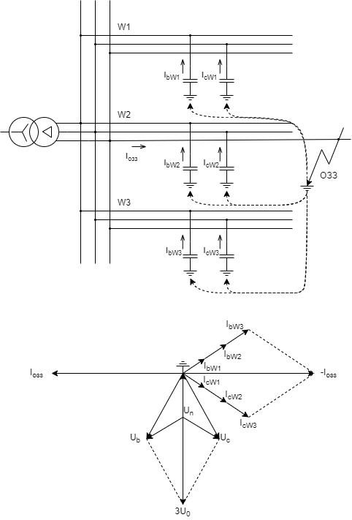

1. Распределение токов и ВД токов и напряжений при ОЗЗ в сети с изолированной нейтралью

#### ОЗЗ перед собой по переходному процессу

После возникновения замыкания на землю в первой половине волны возникает большое количество высокочастотных гармонических составляющих и большой разрядный емкостной ток, а электростатическое поле в то же время уменьшится. Эта характеристика будет рассматриваться как ОЗЗ перед собой, если мгновенный ток разряда емкости превысит значение dIозз/dt.

1. Осциллограмма токов и напряжений в момент возникновения ОЗЗ перед собой

#### ОЗЗ перед собой по установившемуся режиму

В устройстве реализовано два алгоритма:

Алгоритм 1 запускается в master-индикаторе при падении электростатического поля одного из проводов и при наличии протекающего тока по проводу, в котором произошло падение. Данные токов со slave-индикаторов передаются на master, который по полученным значениям высчитывает сумму токов трёх фаз. Результирующий ток сравнивается по углу с напряжением поврежденной фазы до возникновения ОЗЗ. В случае, если суммарный ток опережает на 90° по углу напряжение, то происходит срабатывание алгоритма.

Алгоритм 2 реализован без централизованной обработки, но работает по принципу Алгоритма 1, только сравнивается не угол суммарного тока трех фаз с доаварийным напряжением, а угол фазного тока провода, на котором установлен индикатор с доаварийным напряжением провода.

### Передача значения тока нагрузки

В рабочем режиме индикатор передает значение тока в УСПД, а УСПД периодически передает значение тока в SCADA по мобильной связи и также спорадически передает данные, при которых значение тока изменяется с большой амплитудой. Фиксированное время и амплитуда регулируются.

## Электропитание устройства

Питание устройства осуществляется от собственных нужд подстанции 220 В переменного или постоянного оперативного тока

## Требования к надежности

* Срок службы, не менее 12 лет
* Режим работы системы самодиагностики: при включении; фоновый, постоянно
* Память для хранения констант, кода программ и данных саморегистрации: энергонезависимая

## Требования к самодиагностике

Система самодиагностики должна выполнять тесты в полном объеме при подаче питания на устройстве Монитор ИКЗ и УСПД, постоянно в фоновом режиме в качестве низкоприоритетной задачи.

Системой самодиагностики должны контролироваться:

* состояние аппаратной части устройства, в том числе АЦП аналоговых сигналов, блока питания, ОЗУ, ПЗУ, процессорного устройства, модулей ввода аналоговых сигналов, контактных (релейных) выходов;
* температурный режим устройства;
* наличие/отсутствие синхронизации времени;
* сохранность исполнимого программного кода (целостность ПО);
* состояние измерительных цепей;
* При выявлении алгоритмом самодиагностики устройства РЗА неисправностей, которые могут привести к неправильной работе функций, соответствующие функции должны автоматически блокироваться.

## Требования к регистрации аварийных событий.

Информация о всех событиях – КЗ, ОЗЗ, обесточение линии, включение линии, АПВ линии должны фиксироваться в энергонезависимой памяти ИКЗ в виде журнала событий (тип события, время события, величины токов и напряжений в момент события на фазах).